
计算机组成原理实 验 报 告

姓 名： | 崔志颖
专 业 班 级： | 计算机科学与技术1405班
学 号： | 0902140203
指导教师： | 雷向东
完成日期： | 2016/6/6

实验一 模型机设计
1. 实验目的
- 掌握模型机的基本原理和结构
- 掌握机器指令与微程序的对应关系；
- 掌握机器指令的执行流程；
2. 实验设备
74LS181芯片两片，memory 6116一片，微程序控制存储器芯片一片，编译器芯片一片，八位同步计数器芯片一片，ALU_G芯片一片，PC_G芯片一片，74LS273芯片若干，输入，输出芯片各一片，选择器芯片若干，连接器芯片若干，灯泡若干，开关若干等。
3. 实验原理
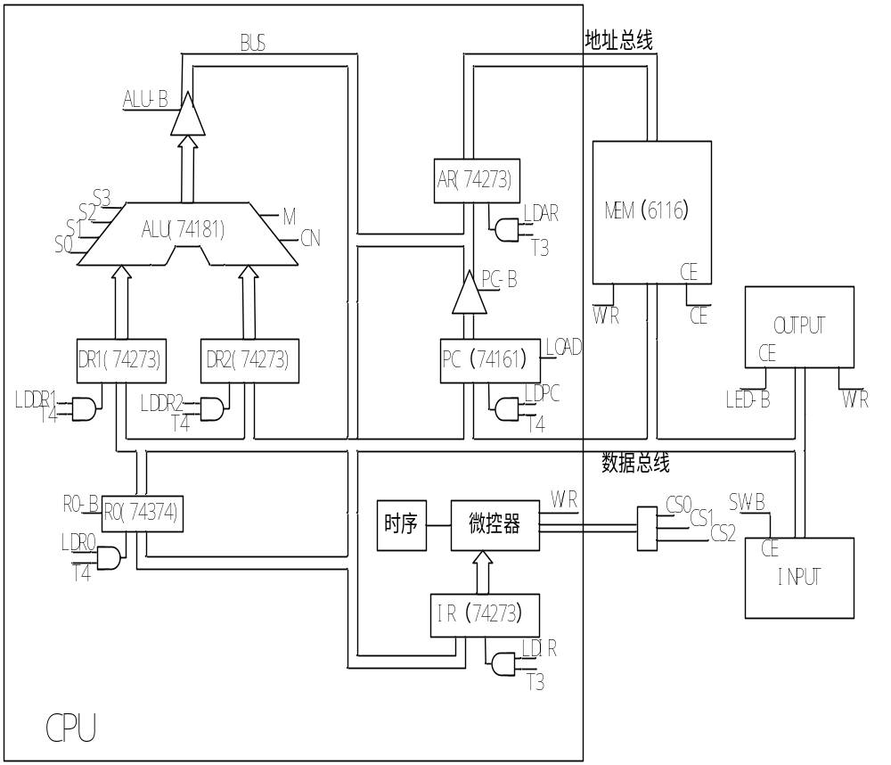
图1 模型机示意图
图1中所示模型机包括运算器、存储器、微控器、输入设备、输出设备以及寄存器。这些部件的动作控制信号都有微控器根据微指令产生。需要特别说明的是由机器指令构成的程序存放在存储器中，而每条机器指令对应的微程序存储在微控器中的存储器中。模型机详细原理见附件。
4. 实验内容
- 选择实验设备，将所需要的组件从组件列表中拖到实验设计流程栏中
- 搭建实验流程：根据原理图1和电路图（见附件）,将已选择的组件进行连线。
- 输入机器指令:选择菜单中的“工具”，再选择“模型机调试”，在指令输入窗口中输入如下指令：
00000000
00010000
00001001
00100000
00001011
00110000
00001011
01000000
00000000
00000001
本实验设计机器指令程序如下：

地址（二进制） | 内容（二进制） | 助记符 | 说明
0000 0000 | 0000 0000 | IN R0 | “INPUT DEVICE”->R0
0000 0001 | 0001 0000 | ADD [0AH],R0 | R0+[0AH]->R0
0000 0010 | 0000 1010 | ADD [0AH],R0 | R0+[0AH]->R0
0000 0011 | 0010 0000 | STA R0,[0BH] | R0->[0BH]
0000 0100 | 0000 1011 | STA R0,[0BH] | R0->[0BH]
0000 0101 | 0011 0000 | OUT [0BH] | [0BH]->LED
0000 0110 | 0000 1011 | OUT [0BH] | [0BH]->LED
0000 0111 | 0100 0000 | JMP 00H | 00H->PC
0000 1000 | 0000 0000 | JMP 00H | 00H->PC
0000 1010 | 运算数据 |  | 自定
0000 1011 |  |  | 求和结果
- 这里做的是个加法运算，第一个加数已经存入到内存的0000 1010单元中，第二个加数是需要手工输入的。在实验运行面板中点击“运行”按钮,选择“输入”芯片，设置输入的数据后，双击连接“输入”芯片的单脉冲，这样第二个加数就设置好了。
- 在实验运行面板中双击连续脉冲,模型机便开始工作，观察各个芯片的状态。或者在模型机调试窗口中（如图2所示）点击“指令执行”选项卡，在模型机调试窗口中点击“下一时钟”，模型机机执行到下一个时钟，点击“下一微指令”，模型机机执行到下一个微指令，点击“下一指令”，模型机机执行到下一条指令。观察各个芯片的状态，思考模型机的运行原理。

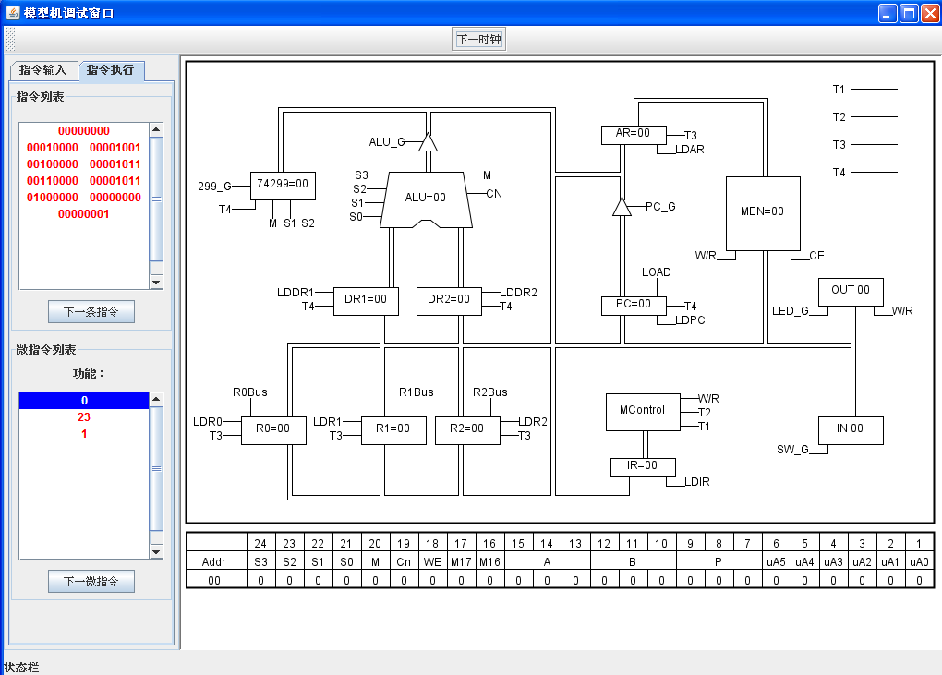
图2 模型机调试窗口
5. 实验要求
（1）根据实验内容，认真完成实验操作，并做好记录。（屏幕截图）
（2）实验报告。
5. 实验结果
实验结果如下图所示：
图一是初始界面
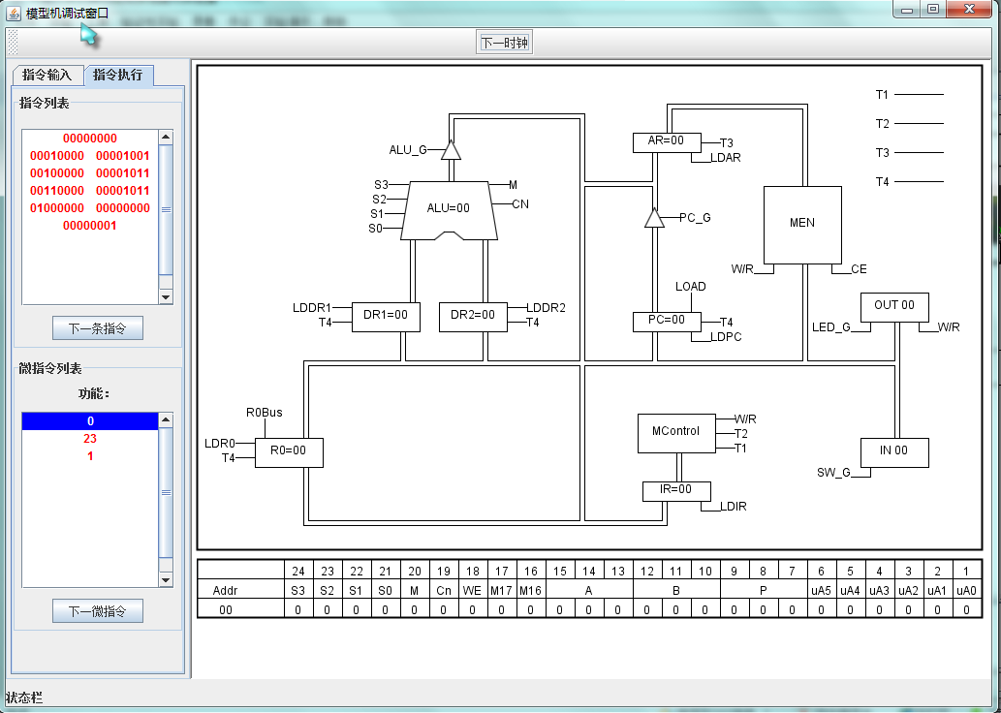
图一 初始化界面
下一个指令运行结果如下图二所示
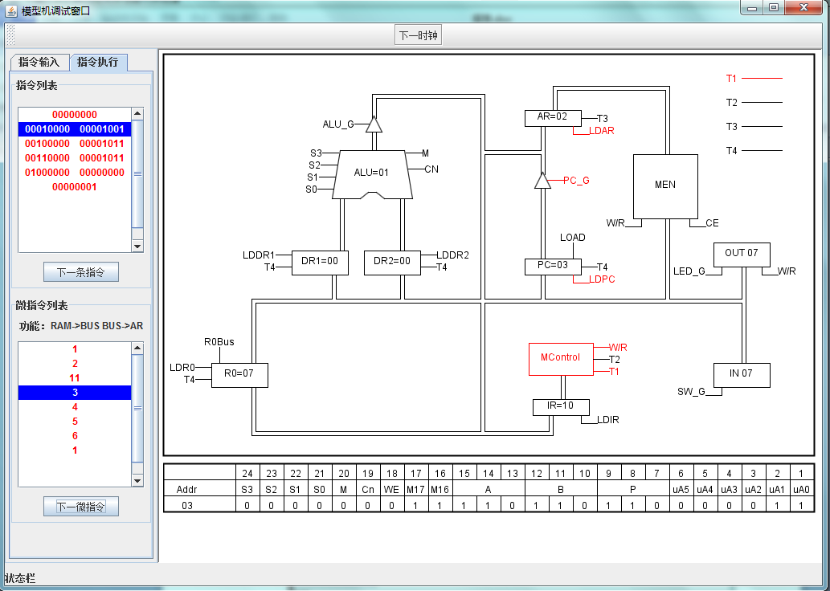
图二
下一个指令如图三所示
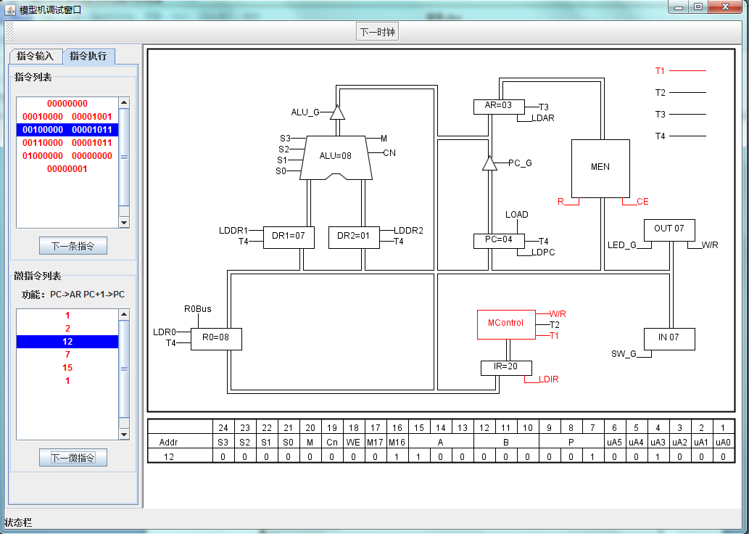
图三
下一个指令如图四
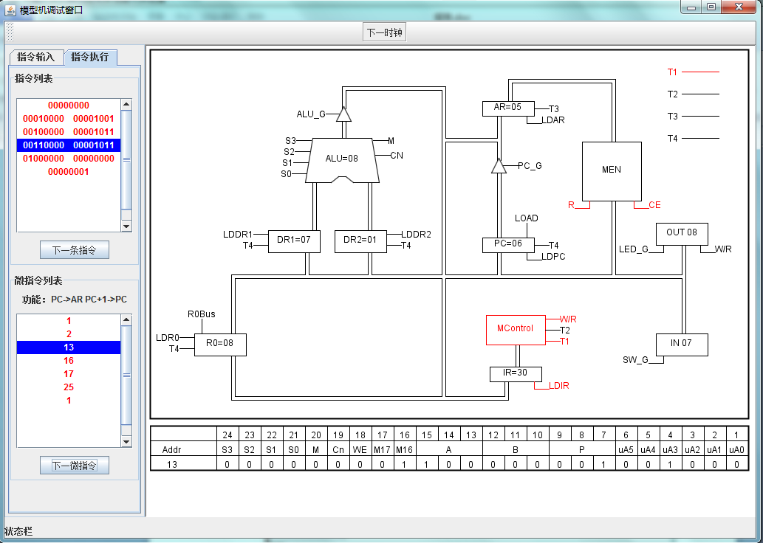
图四
下一个指令如图五
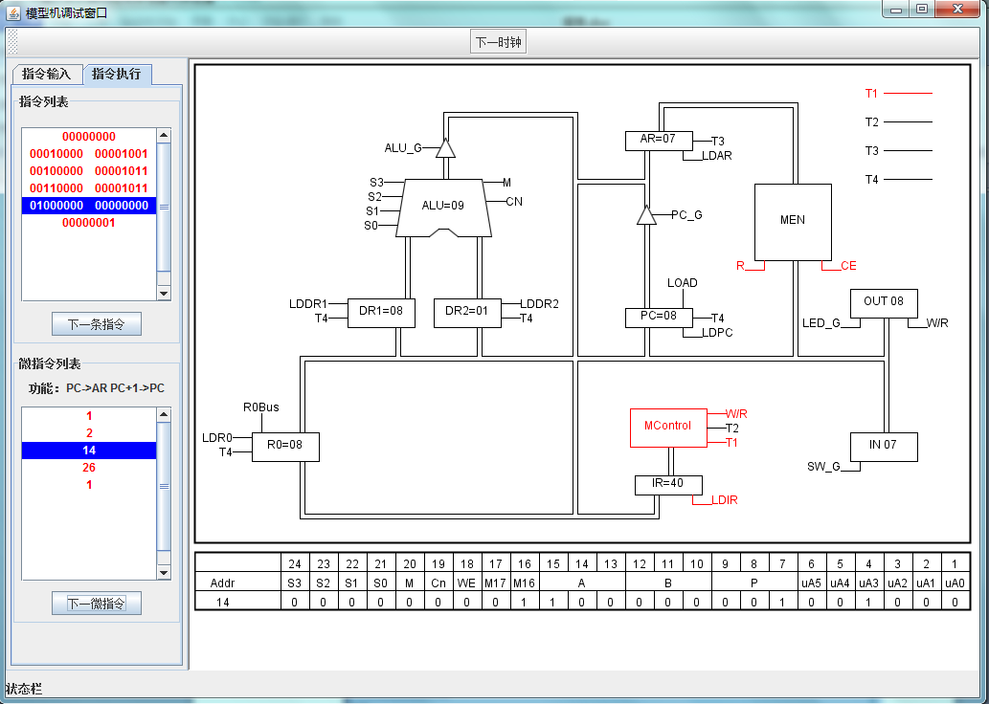
图五
下一个指令如图六
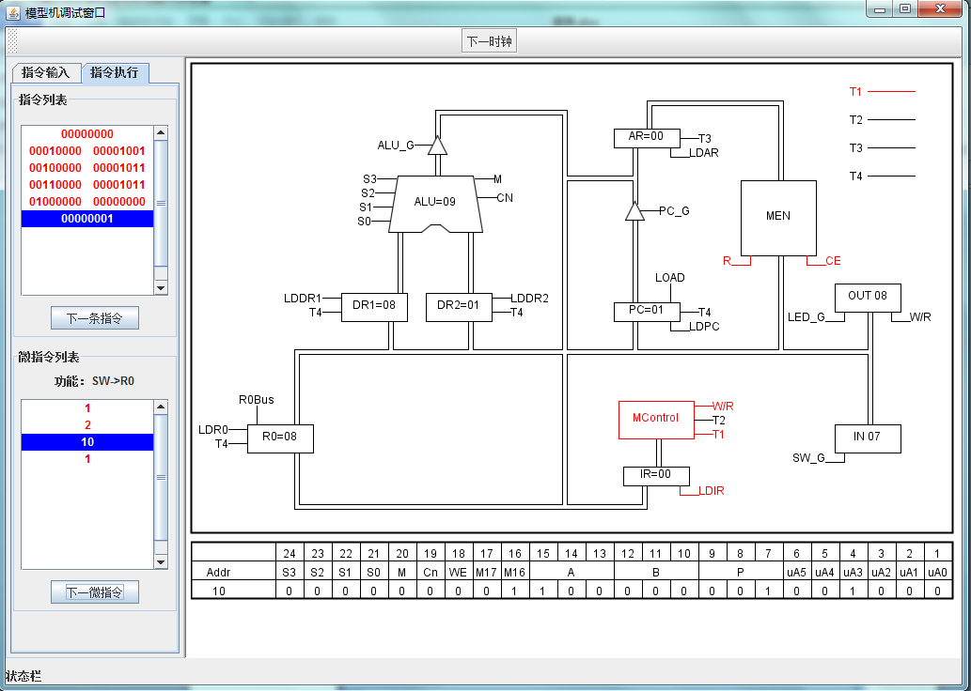
图六
6. 总结
所有的实验结果如上图所示。
通过该实验，我们切实观察到了机器执行每一条语句机器内部的内存和寄存器中的数据的交换和变化的过程，对机器内部的原理有了更加深刻和直观的认识，这对于我们理解计算机的底层原理大有裨益。

